HỆ THỐNG ĐỒNG SỞ HỮU VÀ CHIA SẺ CHI PHÍ XE ĐIỆN

I. Yêu cầu chức năng
Phần mềm quản lý đồng sở hữu và chia sẻ chi phí xe được phát triển để quản lý đồng sở hữu và chia sẻ chi phí xe điện với các chức năng cơ bản sau:
1. Chức năng cho Chủ xe (Co-owner)
1.1. Quản lý tài khoản và quyền sở hữu
+ Đăng ký và xác thực (CMND/CCCD, giấy phép lái xe).
+ Quản lý tỷ lệ sở hữu.
+ Quản lý hợp đồng đồng sở hữu (e-contract).
1.2. Đặt lịch và sử dụng xe
+ Lịch chung hiển thị thời gian xe đang trống/đang sử dụng.
+ Đặt lịch trước để đảm bảo quyền sử dụng.
+ Hệ thống ưu tiên công bằng dựa trên tỷ lệ sở hữu và lịch sử sử dụng.
1.3. Chi phí và thanh toán
+ Tự động chia chi phí theo tỷ lệ sở hữu hoặc theo mức độ sử dụng.
+ Các khoản: phí sạc điện, bảo dưỡng, bảo hiểm, đăng kiểm, vệ sinh xe…
+ Thanh toán trực tuyến (e-wallet, banking, ...).
+ Bảng tổng kết chi phí theo tháng/quý.
1.4. Lịch sử và phân tích cá nhân
+ Lịch sử sử dụng xe: thời gian, quãng đường, chi phí phát sinh.
+ So sánh mức sử dụng với tỷ lệ sở hữu.
1.5. Nhóm đồng sở hữu
+ Quản lý nhóm: thêm/xóa thành viên, phân quyền (admin nhóm, thành viên).
+ Bỏ phiếu / quyết định chung: ví dụ nâng cấp pin, bảo hiểm, bán xe.
+ Quỹ chung: quỹ bảo dưỡng, phí dự phòng; hiển thị minh bạch số dư và lịch sử chi.
+ AI gợi ý phân tích sử dụng xe để đề xuất lịch sử dụng công bằng cho các đồng sở hữu.
1.6. Theo dõi xe và nhắc nhở
+ Nhắc nhở bảo dưỡng định kỳ theo km hoặc thời gian.
+ Nhắc thanh toán gói bảo dưỡng định kỳ hoặc gia hạn gói dịch vụ.
1.7. Đặt lịch dịch vụ
+ Đặt lịch bảo dưỡng hoặc sửa chữa trực tuyến.
+ Chọn trung tâm dịch vụ và loại dịch vụ.
+ Nhận xác nhận và thông báo trạng thái (chờ – đang bảo dưỡng – hoàn tất).
1.8. Quản lý hồ sơ và chi phí
+ Lưu lịch sử bảo dưỡng xe điện.
+ Quản lý chi phí bảo dưỡng và sửa chữa theo từng lần.
+ Thanh toán online (e-wallet, banking, ...)."
2. Chức năng cho Nhà vận hành (Admin)
+ Quản lý nhóm xe đồng sở hữu.
+ Quản lý hợp đồng pháp lý điện tử.
+ Quản lý Check-in/Check-out khi nhận và trả xe (quét QR, ký số).
+ Quản lý thực hiện các dịch vụ xe.
+ Theo dõi và giám sát tranh chấp (nếu có).
+ Xuất báo cáo tài chính minh bạch cho từng nhóm.
3. Chức năng cho Trung tâm dịch vụ (Staff)
3.1. Quản lý khách hàng và xe
+ Hồ sơ khách hàng và xe (model, VIN, lịch sử dịch vụ).
+ Chat trực tuyến với khách hàng.
3.2. Quản lý lịch hẹn và dịch vụ
+ Tiếp nhận yêu cầu đặt lịch của khách hàng.
+ Lập lịch cho kỹ thuật viên, quản lý hàng chờ.
+ Quản lý phiếu tiếp nhận dịch vụ và checklist EV.
3.3. Quản lý quy trình bảo dưỡng
+ Theo dõi tiến độ từng xe (chờ – đang làm – hoàn tất).
+ Ghi nhận tình trạng xe.
3.4. Quản lý phụ tùng
+ Theo dõi số lượng phụ tùng EV tại trung tâm.
+ Kiểm soát lượng tồn phụ tùng tối thiểu.
+ AI gợi ý nhu cầu phụ tùng thay thế để đề xuất lượng tồn phụ tùng tối thiểu cho trung tâm.
3.5. Quản lý nhân sự
+ Phân công kỹ thuật viên theo ca/lịch.
+ Theo dõi hiệu suất, thời gian làm việc.
+ Quản lý chứng chỉ chuyên môn EV.
3.6. Quản lý tài chính và báo cáo
+ Báo giá dịch vụ → hóa đơn → thanh toán (online/offline).
+ Quản lý doanh thu, chi phí, lợi nhuận.
+ Thống kê loại dịch vụ phổ biến, xu hướng hỏng hóc EV.

II. Yêu cầu phi chức năng
1. Khả năng sử dụng
- Giao diện đơn giản, dễ sử dụng
- Hiển thị thông báo rõ ràng
2. Độ tin cậy
- Hoạt động 24/7
- Độ tin cậy >99,9%
- Thời gian phục hồi sự cố < 5 phút
3. Hiệu năng
- Hỗ trợ tối thiểu 100 người dùng đồng thời
- Thời gian phản hồi < 3 giây
4. Khả năng hỗ trợ
- Dễ dàng nâng cấp, tích hợp tính năng mới
- Phân trang rõ ràng (tối đa 10 bản ghi/trang)
5. Bảo mật
- Phân quyền theo vai trò

III. Sơ đồ DFD
- Level 0

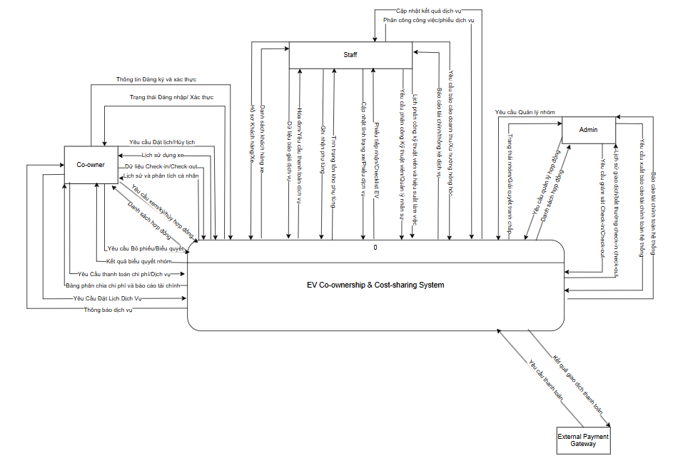
- Level 1

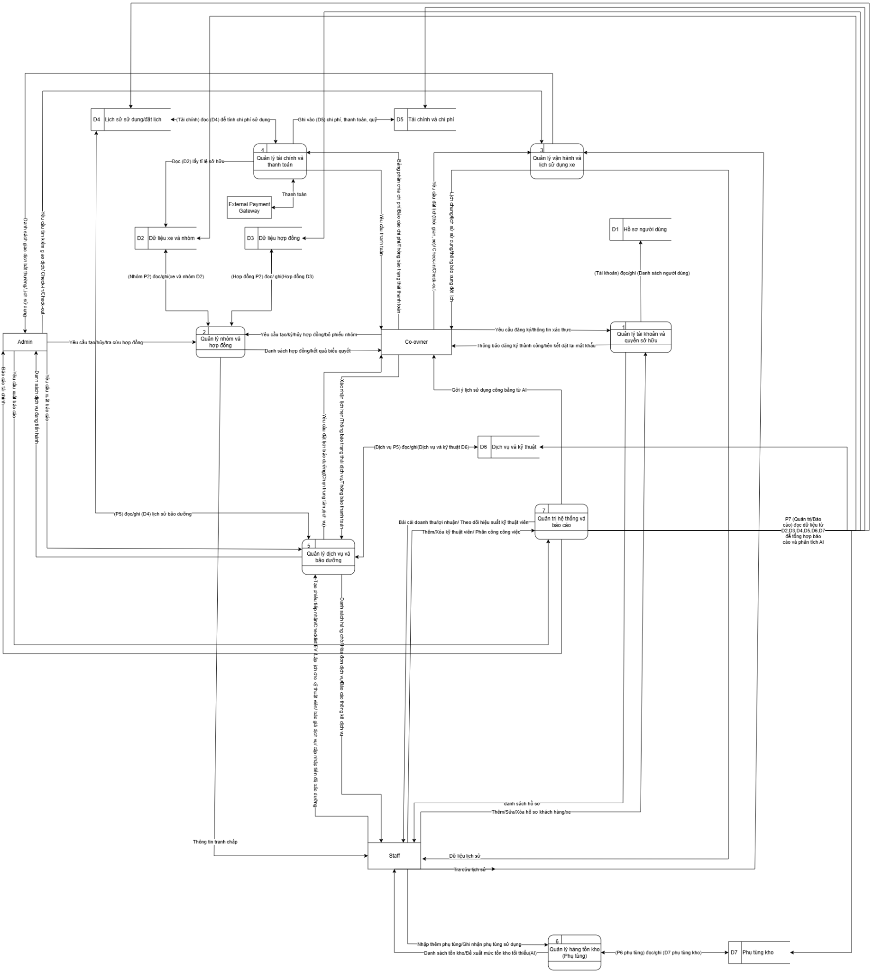

IV. Sơ đồ Use-case

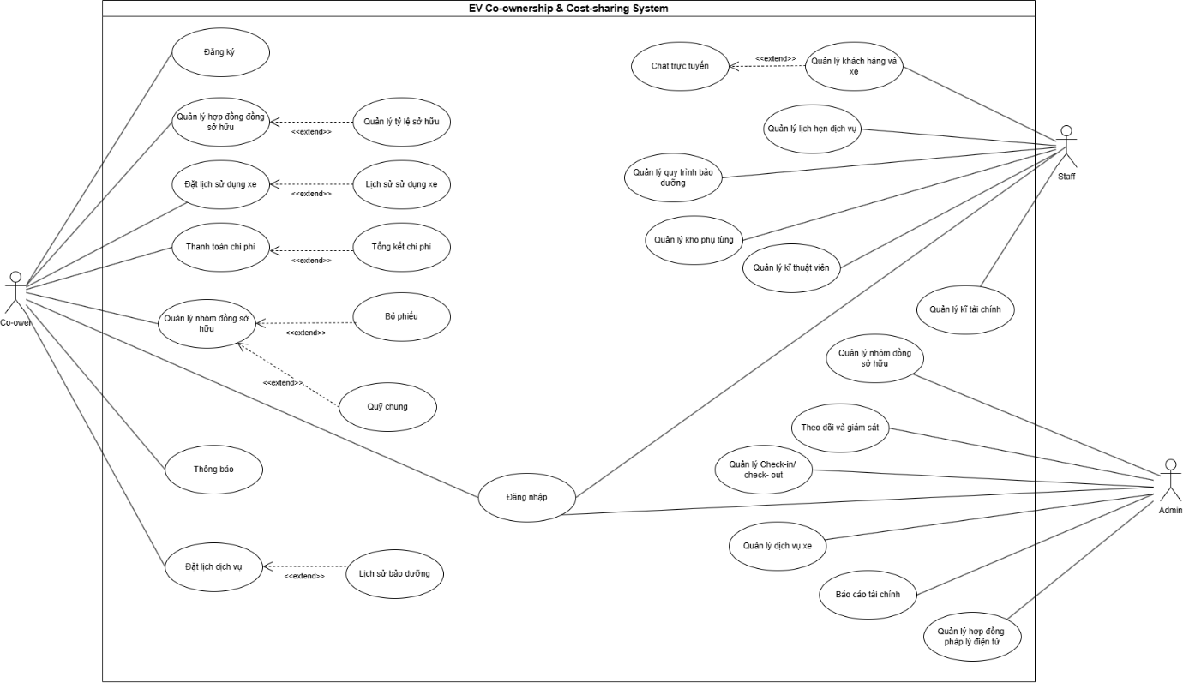1. Danh sách các tác nhân
STT | Tác nhân | Ý nghĩa
1 | Chủ xe (Co-owner) | Người sở hữu một phần xe, có quyền sử dụng và quản lý xe.
2 | Nhà vận hành (Admin) | Nhà vận hành hệ thống, quản lý toàn bộ các nhóm đồng sở hữu, hợp đồng và các dịch vụ.
3 | Trung tâm dịch vụ (Staff) | Nhân viên tại trung tâm dịch vụ, tiếp nhận và xử lý các yêu cầu bảo dưỡng và sửa chữa.

2. Danh sách các Use case
STT | Use case | Ý nghĩa
1 | Đăng ký tài khoản | Chủ xe đăng ký và cung cấp các thông tin như CMND/CCCD, giấy phép lái xe.
2 | Đăng nhập | Cho phép mọi người đăng nhập để sử dụng hệ thống.
3 | Quản lý tỷ lệ sở hữu | Xem và cập nhật tỷ lệ sở hữu xe.
4 | Quản lý hợp đồng đồng sở hữu | ký, xem và lưu trữ hợp đồng đồng sở hữu.
5 | Đặt lịch sử dụng xe | Đặt trước một khoảng thời gian để sử dụng xe.
6 | Lịch sử sử dụng xe | Xem chi tiết lịch sử các lần sử dụng xe.
7 | Thanh toán chi phí | Xem các khoản chi phí được tự động chia và thực hiện thanh toán trực tuyến
8 | Tổng kết chi phí | Xem bảng tổng kết chi phí theo tháng.
9 | Quản lý nhóm đồng sở hữu | Thêm, xóa thành viên, phân quyền (Admin nhóm, thành viên nhóm).
10 | Bỏ phiếu | Tham gia bỏ phiếu cho các quyết định chung của nhóm.
11 | Quỹ chung | Theo dõi số dư và lịch sử chi tiêu của quỹ chung
12 | Thông báo | Nhận nhắc nhỡ bảo dưỡng, thanh toán.
13 | Đặt lịch dịch vụ | Đặt lịch hẹn bảo dưỡng/sửa chữa.
14 | Lịch sử bảo dưỡng | Xem lại chi tiết các lần sử dụng dịch vụ bảo dưỡng.
15 | Quản lý nhóm xe đồng sở hữu | Theo dõi, hỗ trợ và quản lý thông tin các nhóm đồng sở hữu trên hệ thống.
16 | Quản lý hợp đồng pháp lý điện tử | Lưu trữ, xác thực và quản lý vòng đời của các hợp đồng điện tử.
17 | Quản lý Check-in/Check-out | Giám sát quy trình nhận/trả xe thông qua mã QR hoặc chữ ký số.
18 | Quản lý dịch vụ xe | Tiếp nhận và phân công yêu cầu dịch vụ từ chủ xe đến các trung tâm.
19 | Theo dõi và giám sát | Tiếp nhận, theo dõi và hỗ trợ giải quyết các tranh chấp phát sinh giữa các chủ xe.
20 | Báo cáo tài chính | Tạo và xuất các báo cáo tài chính minh bạch cho từng nhóm đồng sở hữu.
21 | Quản lý khách hàng và xe | Cập nhật và tra cứu thông tin chi tiết về khách hàng và lịch sử sử dụng dịch vụ xe.
22 | Chat trực tuyến | Hỗ trợ, tư vấn cho khách hàng thông qua tính năng chat trong ứng dụng.
23 | Quản lý lịch hẹn dịch vụ | Tiếp nhận và xác nhận lịch hẹn dịch vụ từ chủ xe.
24 | Quản lý quy trình bảo dưỡng | Cập nhật trạng thái của xe.
25 | Quản lý phụ tùng | Theo dõi số lượng, nhập xuất các phụ tùng.
26 | Quản lý nhân sự | Phân công lịch làm cho kỹ thuật viên theo ca làm và chuyên môn
27 | Quản lý tài chính | Thống kê doanh thu, chi phí, lợi nhuận và các loại dịch vụ phổ biến.

3. Use case Đăng ký tài khoản

  - Tóm tắt
Use case này cho phép một người dùng mới đăng ký tài khoản trên hệ thống để trở thành Chủ xe bằng cách cung cấp thông tin cá nhân và các giấy tờ xác thực.
  - Luồng sự kiện
    - Luồng sự kiện chính
- Người dùng truy cập ứng dụng và chọn chức năng "Đăng ký".
- Hệ thống hiển thị form đăng ký yêu cầu nhập thông tin cơ bản (Họ tên, email, số điện thoại, mật khẩu).
- Người dùng nhập thông tin và nhấn "Tiếp tục".
- Hệ thống yêu cầu tải lên các giấy tờ: CMND/CCCD và Giấy phép lái xe.
- Người dùng tải lên các giấy tờ được yêu cầu và gửi form.
- Hệ thống ghi nhận thông tin, gửi email/xác thực OTP để xác minh tài khoản.
- Hệ thống thông báo "Đăng ký thành công! Tài khoản của bạn đang chờ được phê duyệt."
    - Luồng sự kiện khác
- : Thông tin đã tồn tại.
- Hệ thống kiểm tra và phát hiện email/số điện thoại đã được đăng ký.
- Hệ thống thông báo lỗi: "Email/Số điện thoại này đã được sử dụng."
- Use case tiếp tục từ bước 2.
- : Giấy tờ không hợp lệ.
- Hệ thống kiểm tra và phát hiện hình ảnh giấy tờ bị mờ, không đủ thông tin
- Hệ thống thông báo: "[Tên giấy tờ] không hợp lệ. Vui lòng tải lên lại."
- Use case tiếp tục từ bước 4.
  - Yêu cầu đặc biệt
- Hệ thống phải có khả năng xác thực email hoặc số điện thoại (gửi OTP).
- Cần có cơ chế kiểm tra tính hợp lệ cơ bản của giấy tờ (định dạng, kích thước file).
  - Điều kiện tiên quyết
- Người dùng chưa có tài khoản trong hệ thống.
  - Hậu điều kiện
- Một tài khoản người dùng mới ở trạng thái "Chờ phê duyệt" được tạo ra trong hệ thống.
  - Điểm mở rộng
- Use case này có thể được mở rộng bởi use case "Đăng nhập" sau khi tài khoản được phê duyệt.
- Use case "Quản lý nhóm đồng sở hữu" (của Admin nhóm) sẽ kích hoạt sau khi tài khoản được phê duyệt để thêm người dùng mới vào nhóm.

4. Use case Đăng nhập

  - Tóm tắt
Use case này cho phép người dùng (Chủ xe, Admin, Staff) xác thực danh tính để truy cập vào các chức năng của hệ thống.
  - Luồng sự kiện
    - Luồng sự kiện chính
  - Người dùng truy cập ứng dụng/trang web.
  - Người dùng nhập Tên đăng nhập (Email/SĐT) và Mật khẩu.
  - Người dùng nhấn nút "Đăng nhập".
  - Hệ thống xác thực thông tin.
  - Hệ thống chuyển hướng người dùng đến trang tổng quan (Dashboard) tương ứng với vai trò của họ.

    - Luồng sự kiện khác:
      - : Thông tin đăng nhập sai.
- Hệ thống xác thực thất bại.
- Hệ thống thông báo lỗi: "Email/Số điện thoại này đã được sử dụng."
- Use case tiếp tục từ bước 2.
      - : Quên mật khẩu.
- Người dung nhấn vào liên kết “Quên mật khẩu?”.
- Hệ thống chuyển hướng đến trang khôi phục mật khẩu ( yêu cầu nhập email).
- Use case “Khôi phục mật khẩu” được thực thi.
  - Yêu cầu đặc biệt
Hỗ trợ xác thực hai yếu tố để tang cường bảo mật để tang cường bảo mật.
  - Điều kiện tiên quyết
Người dùng đã có tài khoản hợp lệ trong hệ thống.
  - Hậu điều kiện
Người dùng đã được xác thực và có quyền truy cập vào hệ thống. Một phiên làm việc (session) được tạo ra.
  - Điểm mở rộng
Use case này là cổng vào cho hầu hết các use case khác trong hệ thống.

5. Use case: Đặt lịch sử dụng xe
- Tóm tắt
Use case này cho phép Chủ xe đặt trước một khoảng thời gian cụ thể để sử dụng xe, đảm bảo quyền sử dụng và tránh xung đột lịch với các chủ xe khác.
- Luồng sự kiện
- Luồng sự kiện chính:
- Chủ xe đăng nhập và chọn chức năng "Đặt lịch" hoặc "Lịch chung".
- Hệ thống hiển thị lịch chung của nhóm, trong đó các khung giờ đã được đặt và còn trống được đánh dấu rõ ràng.
- Chủ xe chọn một khung giờ còn trống.
- Chủ xe nhập thông tin bổ sung (nếu có): điểm đến dự kiến, mục đích sử dụng.
- Chủ xe xác nhận đặt lịch.
- Hệ thống kiểm tra tính hợp lệ (không xung đột, tuân thủ quy tắc ưu tiên).
- Luồng sự kiện khác:
- : Khung giờ bị xung đột
- Hệ thống phát hiện có một yêu cầu đặt lịch khác cùng khung giờ từ một chủ xe khác có độ ưu tiên cao hơn.
- Hệ thống thông báo: "Khung giờ này đã có người đặt. Vui lòng chọn khung giờ khác."
- Use case tiếp tục từ bước 3.
- Yêu cầu đặc biệt
Hệ thống phải tích hợp cơ chế ưu tiên dựa trên tỷ lệ sở hữu và lịch sử sử dụng.
- Điều kiện tiên quyết
- Chủ xe đã đăng nhập
- Chủ xe là thành viên của một nhóm đồng sở hữu đang hoạt động.
- Hậu điều kiện
Một lịch hẹn sử dụng xe mới được tạo ra hiển thị trên lịch chung của nhóm.
- Điểm mở rộng
Use case "Quản lý Check-in/Check-out" sẽ được kích hoạt khi đến thời gian bắt đầu lịch hẹn.

6. Use case: Thanh toán chi phí
  - Tóm tắt
Use case này cho phép Chủ xe xem các khoản chi phí được phân chia tự động và thực hiện thanh toán trực tuyến.
  - Luồng sự kiện
    - Luồng sự kiện chính:
      - Chủ xe đăng nhập và chọn mục “Chi phí & Thanh toán”.
      - Hệ thống hiển thị dnah sách các hóa đơn cần thanh toán ( phí sạc, bảo dưỡng, bảo hiểm,…), bao gồm số tiền và hạn thanh toán.
      - Chủ xe chọn một hóa đơn cần thanh toán.
      - Chủ xe chọn phương thức thanh toán.
      - Hệ thống chuyển hướng đến cổng thanh toán tương ứng.
      - Chủ xe thực hiện các bước xác thực trên cổng thanh toán.
      - Cổng thanh toán gửi kết quả “Thành công” về hệ thống.
      - Hệ thống cập nhật trạng thái hóa đơn thành “Đã thanh toán” và gửi xác nhận cho chủ xe.
    - Luồng sự kiện khác:
- :Thanh toán thất bại
- Cổng thanh toán trả về kết quả "Thất bại".
- Hệ thống thông báo: "Thanh toán thất bại. Vui lòng thử lại hoặc chọn phương thức khác."
- Use case tiếp tục từ bước 4.
  - Yêu cầu đặc biệt
Hệ thống phải tích hợp an toàn với ít nhất một cổng thanh toán bên thứ ba.
  - Điều kiện tiên quyết
- Chủ xe đã đăng nhập.
- Tồn tại ít nhất một khoản chi phí chưa được thanh toán thuộc về chủ xe đó.
  - Hậu điều kiện
Khoản chi phí được đánh dấu là đã thanh toán. Lịch sử giao dịch được cập nhật.
  - Điểm mở rộng
Use case "Tổng kết chi phí" sẽ được cập nhật tự động sau khi thanh toán thành công.
- Use case: Quản lý nhóm đồng sở hữu ( của Admin nhóm)
  - Tóm tắt
Use case này cho phép Admin của nhóm (thường là chủ sở hữu chính) quản lý thành viên và phân quyền trong nhóm.
  - Luồng sự kiện
    - Luồng sự kiện chính ( Thêm thành viên):
            - Admin nhóm đăng nhập và chọn mục “Quản lý nhóm”.
            - Hệ thống hiển thị danh sách các thành viên hiện tại.
            - Admin nhóm chọn chức năng “Thêm thành viên”.
            - Hệ thống yêu cầu nhập email hoặc SĐT của người dung đã đăng ký trên hệ thống.
            - Admin nhập thông tin và chỉ định tỷ lệ sở hữu, phân quyền( Thành viên\Admin).
            - Hệ thống gửi lời mời tham gia nhóm đến người dung đó.
            - Người dung chấp nhận lời mời.
            - Hệ thống chính thức them người dung vào nhóm với các quyền đã chỉ định.
    - Luồng sự kiện khác:
- : Xóa thành viên
- Admin chọn một thành viên và chọn “Xóa”.
- Hệ thống yêu cầu xác nhận.
- Admin xác nhận.
- Hệ thống loại thành viên đó khỏi nhóm và tự động điều chỉnh tỷ lệ sở hữu của các thành viên còn lại.
  - Yêu cầu đặc biệt
Mọi thay đổi về tỷ lệ sở hữu phải được ghi nhận và cập nhật lại trong hợp đồng điện tử.
  - Điều kiện tiên quyết
Người thực hiện phải đã đăng nhập và có vai trò là “Admin nhóm”.
  - Hậu điều kiện
Thành phần và cấu trúc quyền của nhóm được thay đổi.
  - Điểm mở rộng
Khi thêm/xóa thành viên, use case "Quản lý hợp đồng đồng sở hữu" sẽ được kích hoạt để tạo phiên bản hợp đồng mới.
- Use Case: Quản lý Check-in/Check-out (Của Admin hệ thống)
  - Tóm tắt
Use case này cho phép Nhà vận hành (Admin) giám sát và xác nhận quá trình nhận (Check-in) và trả (Check-out) xe của các Chủ xe, thông qua việc quét QR Code hoặc ký số.
  - Luồng sự kiện
    - Luồng sự kiện chính (Check-out):
- Chủ xe đến nơi giữ xe và yêu cầu nhận xe.
- Admin mở ứng dụng và chọn chức năng "Check-out".
- Admin quét QR Code trên xe hoặc trên ứng dụng của Chủ xe.
- Hệ thống hiển thị thông tin chi tiết: lịch đặt của chủ xe, tình trạng xe trước khi đi (số km, ảnh chụp...).
- Admin và Chủ xe cùng xác nhận thông tin, Chủ xe ký điện tử vào biên bản giao nhận.
- Admin nhấn "Xác nhận Check-out".
- Hệ thống ghi nhận thời điểm bắt đầu chuyến đi và cập nhật trạng thái xe thành "Đang sử dụng".
    - Luồng sự kiện khác (Check-in):
    - : Xe có hư hỏng mới khi trả.
- Admin phát hiện xe có vết trầy xước hoặc hư hỏng mới.
- Admin chụp ảnh và ghi chú lại tình trạng trên hệ thống.
- Hệ thống ghi nhận sự cố và thông báo cho tất cả các chủ xe trong nhóm. Use case "Theo dõi và giám sát" (tranh chấp) có thể được kích hoạt.
  - Yêu cầu đặc biệt
- Ứng dụng phải có máy quét QR Code.
- Hỗ trợ chữ ký số trên thiết bị di động.
  - Điều kiện tiên quyết
- Admin đã đăng nhập.
- Tồn tại một lịch hẹn sử dụng xe hợp lệ đang trong thời gian bắt đầu (Check-out) hoặc kết thúc (Check-in).
  - Hậu điều kiện
- (Check-out): Trạng thái xe chuyển sang "Đang sử dụng", thời gian bắt đầu chuyến đi được ghi nhận.
- (Check-in): Trạng thái xe chuyển sang "Sẵn sàng", thời gian kết thúc chuyến đi được ghi nhận, số km và chi phí phát sinh (nếu có) được tính toán.
  - Điểm mở rộng
Sau khi Check-in, hệ thống tự động kích hoạt tính toán chi phí cho chuyến đi vừa kết thúc, cập nhật vào use case "Thanh toán chi phí".
- Use case: Tổng kết chi phí
  - Tóm tắt
Use case này cho phép Chủ xe xem báo cáo tổng hợp tất cả chi phí phát sinh trong một tháng, được phân loại rõ ràng.
  - Luồng sự kiện
    - Luồng sự kiện chính:
- Chủ xe đăng nhập và chọn mục "Tổng kết chi phí".
- Hệ thống hiển thị giao diện chọn kỳ báo cáo (tháng/năm).
- Chủ xe chọn tháng và năm cần xem.
- Hệ thống hiển thị báo cáo tổng quan bao gồm: tổng chi phí, chi tiết từng loại (nhiên liệu, bảo dưỡng, bảo hiểm...), và số tiền mỗi thành viên phải thanh toán.
- Chủ xe có thể chọn xem chi tiết từng hạng mục chi phí.
    - Luồng sự kiện khác:
- : Xuất báo cáo.
- Chủ xe chọn chức năng "Xuất file PDF/Excel".
- Hệ thống tạo và tải về file báo cáo cho người dùng.
  - Yêu cầu đặc biệt
- Hệ thống phải có khả năng tổng hợp và trình bày dữ liệu dạng biểu đồ (chart, graph).
  - Điều kiện tiên quyết
- Chủ xe đã đăng nhập.
- Có chi phí phát sinh trong kỳ được chọn.
  - Hậu điều kiện
Không có sự thay đổi trạng thái nào của hệ thống.
  - Điểm mở rộng
Có thể kết nối đến use case "Thanh toán chi phí" nếu chủ xe phát hiện có khoản chưa thanh toán từ báo cáo.

Use Case: Bỏ phiếu
  - Tóm tắt
Use case này cho phép các Chủ xe trong nhóm tham gia bỏ phiếu cho các quyết định quan trọng của nhóm như nâng cấp xe, mua bảo hiểm, hoặc bán xe.
  - Luồng sự kiện
    - Luồng sự kiện chính:
- Admin nhóm tạo một cuộc bỏ phiếu mới (ví dụ: "Có nên nâng cấp gói bảo hiểm?").
- Hệ thống gửi thông báo đến tất cả thành viên.
- Chủ xe đăng nhập, xem thông báo và chọn cuộc bỏ phiếu.
- Chủ xe xem chi tiết nội dung và các lựa chọn (Đồng ý/Không đồng ý/Ý kiến khác).
- Chủ xe chọn phương án và gửi phiếu bầu.
- Hệ thống ghi nhận phiếu bầu (có thể tính theo tỷ lệ sở hữu hoặc mỗi người một phiếu).
- Khi hết hạn, hệ thống tự động tổng kết và công bố kết quả.
    - Luồng sự kiện khác:
- : Thành viên không tham gia bỏ phiếu.
- Sau khi hết hạn, hệ thống tự động xem như thành viên đó "Từ chối bỏ phiếu" và không ảnh hưởng đến kết quả.
  - Yêu cầu đặc biệt
Cần hỗ trợ nhiều hình thức bỏ phiếu: mỗi người một phiếu, hoặc tính trọng số theo tỷ lệ sở hữu.
  - Điều kiện tiên quyết
- Chủ xe đã đăng nhập và là thành viên của một nhóm.
- Đang có một cuộc bỏ phiếu đang diễn ra.
  - Hậu điều kiện
Phiếu bầu của chủ xe được ghi nhận. Kết quả cuộc bỏ phiếu được cập nhật.
  - Điểm mở rộng
Kết quả bỏ phiếu có thể kích hoạt các use case khác như "Quản lý dịch vụ xe" (nếu quyết định là sửa chữa) hoặc "Quản lý hợp đồng" (nếu quyết định liên quan đến pháp lý).
- Use Case: Quỹ chung
  - Tóm tắt
Use case này cho phép các Chủ xe theo dõi số dư và lịch sử thu/chi của quỹ chung dùng cho bảo dưỡng, sửa chữa và các chi phí dự phòng khác.
  - Luồng sự kiện
    - Luồng sự kiện chính (Xem lịch sử quỹ):
  - Chủ xe đăng nhập và chọn mục "Quỹ chung".
  - Hệ thống hiển thị số dư hiện tại của quỹ.
  - Hệ thống hiển thị danh sách các giao dịch gần nhất (thu, chi) với ngày tháng, số tiền, người thực hiện và mục đích.
  - Chủ xe có thể lọc theo thời gian hoặc loại giao dịch.
    - Luồng sự kiện khác:
    - : Admin nhóm thêm khoản thu (đóng góp).
- Admin nhóm chọn "Thêm giao dịch" -> "Thu".
- Hệ thống yêu cầu nhập số tiền, mục đích và tự động phân bổ số tiền cần đóng cho từng thành viên theo tỷ lệ sở hữu.
- Hệ thống cập nhật số dư quỹ và tạo các khoản "Cần thanh toán" mới cho từng thành viên.
  - Yêu cầu đặc biệt
Mọi giao dịch chi từ quỹ phải được minh bạch và có thể yêu cầu sự phê duyệt từ số lượng thành viên nhất định.
  - Điều kiện tiên quyết
Chủ xe đã đăng nhập và là thành viên của một nhóm có quỹ chung.
  - Hậu điều kiện
(Khi có giao dịch mới): Số dư quỹ và lịch sử giao dịch được cập nhật.
  - Điểm mở rộng
Các khoản "Cần thanh toán" được tạo ra từ quỹ chung sẽ kích hoạt use case "Thanh toán chi phí".

Use Case: Đặt lịch dịch vụ
  - Tóm tắt
Use case này cho phép Chủ xe đặt lịch hẹn bảo dưỡng hoặc sửa chữa xe tại một trung tâm dịch vụ được chỉ định.
  - Luồng sự kiện
    - Luồng sự kiện chính:
  - Chủ xe đăng nhập và chọn "Đặt lịch dịch vụ".
  - Hệ thống hiển thị danh sách các trung tâm dịch vụ đối tác và lịch trống của họ.
  - Chủ xe chọn trung tâm, chọn ngày giờ có lịch trống và loại dịch vụ (bảo dưỡng định kỳ, thay lốp...).
  - Chủ xe có thể mô tả sơ bộ tình trạng xe.
  - Chủ xe xác nhận đặt lịch.
  - Hệ thống gửi yêu cầu đến trung tâm dịch vụ và gửi thông báo xác nhận cho chủ xe.
    - Luồng sự kiện khác:
    - : Trung tâm từ chối lịch hẹn.
- Trung tâm dịch vụ từ chối lịch hẹn (do thiếu phụ tùng, quá tải...).
- Hệ thống thông báo cho chủ xe: "Lịch hẹn của bạn đã bị từ chối. Vui lòng chọn thời gian khác."
- Use case tiếp tục từ bước 2.
  - Yêu cầu đặc biệt
Hệ thống cần tích hợp hoặc đồng bộ lịch với hệ thống của các trung tâm dịch vụ.
  - Điều kiện tiên quyết
- Chủ xe đã đăng nhập.
- Xe đang trong trạng thái có thể sử dụng để đem đi dịch vụ (không bị một chủ xe khác đặt trong khung giờ đó).
  - Hậu điều kiện
Một lịch hẹn dịch vụ được tạo ra và chuyển sang trạng thái "Chờ xác nhận" hoặc "Đã xác nhận".
  - Điểm mở rộng
Khi lịch hẹn được xác nhận, nó sẽ kích hoạt use case "Quản lý lịch hẹn dịch vụ" ở phía Trung tâm dịch vụ.

Use Case: Quản lý lịch hẹn dịch vụ (Của Staff)
  - Tóm tắt
Use case này cho phép Nhân viên trung tâm dịch vụ tiếp nhận, xác nhận và quản lý lịch hẹn từ khách hàng.
  - Luồng sự kiện
    - Luồng sự kiện chính:
  - Nhân viên đăng nhập vào hệ thống dành cho trung tâm dịch vụ.
  - Hệ thống hiển thị danh sách lịch hẹn trong ngày/theo tuần.
  - Một lịch hẹn mới từ chủ xe được chuyển đến.
  - Nhân viên kiểm tra lịch và nguồn lực (kỹ thuật viên, phụ tùng), sau đó xác nhận lịch hẹn.
  - Hệ thống gửi thông báo "Đã xác nhận" đến chủ xe và cập nhật lịch.
    - Luồng sự kiện khác:
    - : Đề xuất lịch hẹn khác.
- Nhân viên thấy lịch hẹn không phù hợp (trùng, thiếu kỹ thuật viên).
- Nhân viên đề xuất một khung giờ khác qua hệ thống.
- Hệ thống gửi đề xuất mới đến chủ xe và chờ phản hồi.
  - Yêu cầu đặc biệt
Giao diện hiển thị lịch phải trực quan, cho phép kéo thả để sắp xếp lại lịch trình.
  - Điều kiện tiên quyết
- Nhân viên trung tâm dịch vụ đã đăng nhập.
- Có quyền "Quản lý lịch hẹn".
  - Hậu điều kiện
Trạng thái lịch hẹn thay đổi (từ "Chờ" sang "Đã xác nhận" hoặc "Đề xuất lại").
  - Điểm mở rộng
Sau khi xác nhận, use case "Quản lý quy trình bảo dưỡng" sẽ được kích hoạt khi xe được đem đến trung tâm

Use Case: Quản lý quy trình bảo dưỡng (Của Staff)
  - Tóm tắt
Use case này cho phép Nhân viên trung tâm dịch vụ cập nhật và theo dõi tiến độ sửa chữa/bảo dưỡng của từng xe, từ khi tiếp nhận đến khi hoàn tất.
  - Luồng sự kiện
    - Luồng sự kiện chính:
  - Xe được đem đến trung tâm. Nhân viên tiếp nhận cập nhật trạng thái xe thành "Đã tiếp nhận".
  - Kỹ thuật viên kiểm tra và cập nhật trạng thái thành "Đang chẩn đoán/Sửa chữa".
  - Sau khi hoàn tất, kỹ thuật viên cập nhật trạng thái thành "Hoàn thành", đồng thời nhập các thông tin: công việc đã làm, phụ tùng thay thế.
  - Nhân viên lễ tân tạo hóa đơn và cập nhật trạng thái thành "Chờ thanh toán".
  - Sau khi khách hàng thanh toán, trạng thái được chuyển thành "Sẵn sàng trả xe".
    - Luồng sự kiện khác:
    - : Phát hiện hư hỏng phát sinh.
- Kỹ thuật viên phát hiện vấn đề không nằm trong ban đầu.
- Hệ thống gửi thông báo "Yêu cầu phê duyệt chi phí bổ sung" đến chủ xe.
- Quy trình tạm dừng cho đến khi chủ xe đồng ý.
  - Yêu cầu đặc biệt
Hệ thống phải gửi thông báo tự động đến chủ xe mỗi khi trạng thái xe thay đổi.
  - Điều kiện tiên quyết
- Nhân viên đã đăng nhập.
- Xe đã có lịch hẹn và được đem đến trung tâm.
  - Hậu điều kiện
Trạng thái của xe trong quy trình dịch vụ được cập nhật. Lịch sử bảo dưỡng của xe được ghi nhận.
  - Điểm mở rộng
Khi trạng thái chuyển sang "Chờ thanh toán", nó kích hoạt use case "Quản lý tài chính" (tạo hóa đơn) và "Thanh toán chi phí" (phía khách hàng).
- Use Case: Lịch sử bảo dưỡng
  - Tóm tắt
Use case này cho phép Chủ xe xem lại toàn bộ livhj sử và chi tiết của các lần bảo dưỡng, sửa chữa mà xe đã trải qua.
  - Luồng sự kiện
    - Luồng sự kiện chính
- Chủ xe đăng nhập và chọn mục "Lịch sử xe" hoặc "Lịch sử bảo dưỡng".
- Hệ thống hiển thị danh sách các lần dịch vụ theo thứ tự thời gian, bao gồm: ngày tháng, loại dịch vụ, trung tâm thực hiện và chi phí.
- Chủ xe chọn một lần dịch vụ cụ thể để xem chi tiết.
- Hệ thống hiển thị chi tiết: phiếu tiếp nhận, công việc đã thực hiện, phụ tùng thay thế, hình ảnh (nếu có).
    - Luồng sự kiện khác
Không có
  - Yêu cầu đặc biệt
Dữ liệu phải được đồng bộ từ hệ thống của trung tâm dịch vụ.
  - Điều kiện tiên quyết
Chủ xe đã đăng nhập.
  - Hậu điều kiện
Không có sự thay đổi nào của hệ thống.
  - Điểm mở rộng
Không có.
- Use Case: Quản lý nhóm xe đồng sở hữu ( của Admin hệ thống)
  - Tóm tắt
Use case này cho phép Nhà vận hành (Admin) theo dõi, hỗ trợ và quản lý thông tin của tất cả các nhóm đồng sở hữu trên hệ thống.
  - Luồng sự kiện
    - Luồng sự kiện chính:
      - Admin đăng nhập vào trang quản trị.
      - Admin chọn mục "Quản lý nhóm xe".
      - Hệ thống hiển thị danh sách tất cả các nhóm, bao gồm thông tin: Tên nhóm, số thành viên, xe sở hữu, trạng thái hoạt động.
      - Admin chọn một nhóm để xem chi tiết.
      - Hệ thống hiển thị chi tiết nhóm: danh sách thành viên đầy đủ, hợp đồng, lịch sử giao dịch, lịch sử sử dụng xe.
    - Luồng sự kiện khác:
- : Khóa nhóm hoạt động.
- Admin phát hiện nhóm có dấu hiệu vi phạm chính sách.
- Admin chọn chức năng "Khóa nhóm".
- Hệ thống vô hiệu hóa mọi hoạt động đặt lịch và giao dịch của nhóm đó.
  - Yêu cầu đặc biệt
Giao diện quản trị phải cung cấp công cụ lọc và tìm kiếm nhóm mạnh mẽ.
  - Điều kiện tiên quyết
Admin hệ thống đã đăng nhập.
  - Hậu điều kiện
Không có sự thay đổi trực tiếp.
  - Điểm mở rộng
Khi xem chi tiết nhóm, Admin có thể truy cập vào use case con như “Xuất báo cáo tài chính” cho nhóm đó.
- Use case: Quản lý hợp đồng pháp lý điện tử
  - Tóm tắt
Use case này cho phép Nhà vận hành (Admin) lưu trữ, xác thực và quản lý vòng đời (tạo, ký, lưu trữ, hủy) của các hợp đồng điện tử giữa các bên trong nhóm đồng sở hữu.
  - Luồng sự kiện
    - Luồng sự kiện chính (Ký duyệt hợp đồng mới):
- Admin nhận được thông báo về một hợp đồng mới được tạo ra từ một nhóm (ví dụ: khi thêm thành viên).
- Admin truy cập vào mục "Quản lý hợp đồng".
- Admin xem xét tính hợp lệ của hợp đồng và các chữ ký số của các bên.
- Admin sử dụng chữ ký số của hệ thống để phê duyệt và xác thực hợp đồng.
- Hệ thống cập nhật trạng thái hợp đồng thành "Đã có hiệu lực" và lưu trữ một bản sao bất biến.
    - Luồng sự kiện khác:
- : Hợp đồng không hợp lệ.
- Admin phát hiện hợp đồng có thông tin sai lệch hoặc chữ ký không đúng.
- Admin từ chối phê duyệt và ghi rõ lý do.
- Hệ thống thông báo cho nhóm và yêu cầu chỉnh sửa/ký lại.
  - Yêu cầu đặc biệt
Hệ thống phải tích hợp với dịch vụ chữ ký số và có cơ chế lưu trữ bảo mật, bất biến cho hợp đồng.
  - Điều kiện tiên quyết
- Admin hệ thống đã đăng nhập.
- Hợp đồng đã được các bên ký.
  - Hậu điều kiện
(Khi hủy bỏ): Trạng thái hợp đồng được cập nhật.
  - Điểm mở rộng
Use case này liên quan chặt chẽ đến use case “Quản lý nhóm xe đồng sở hữu” và “Quản lý tỷ lệ sở hữu”.
- Use case: Lịch sử sử dụng xe
  - Tóm tắt
Use case này cho phép Chủ xe xem lại chi tiết lịch sử các lần sử dụng xe của tất cả các thành viên trong nhóm.
  - Luồng sự kiện
    - Luồng sự kiện chính:
- Chủ xe đăng nhập và chọn mục “Lịch sử sử dụng”.
- Hệ thống hiển thị danh sách các chuyến đi gần nhất, bao gồm: thời gian, người sử dụng, quãng đường, chi phí phát sinh.
- Chủ xe có thể lọc lịch sử theo khoảng thời gian hoặc theo thành viên.
- Chủ xe chọn một chuyến đi cụ thể để xem thông tin chi tiết hơn.
    - Luồng sự kiện khác:
- :Xuất báo cáo lịch sử.
- Chủ xe chọn “Xuất báo cáo”.
- Hệ thống tạo và tải file tổng hợn lịch sử sử dụng theo tiêu chí đã lọc.
  - Yêu cầu đặc biệt
Dữ liệu lịch sử phải được thu thập tự động từ quá trình Check-in/Check-out và hệ thống theo dõi xe.
  - Điều kiện tiên quyết
- Chủ xe đã đăng nhập.
- Đã có ít nhất một chuyến đi được hoàn thành trong nhóm.
  - Hậu điều kiện
Không có sự thay đổi.
  - Điểm mở rộng
Dữ liệu từ use case này được sử dụng để cung cấp cho use case “Phân tích và AI gợi ý lịch sử sử dụng công bằng”.
- Use case: Thông báo
  - Tóm tắt
Use case này cho phép hệ thống gửi các thông báo, nhắc nhở tự động đến Chủ xe về lịch bảo dưỡng, hạn thanh toán,…
  - Luồng sự kiện
    - Luồng sự kiện chính (Nhận thông báo):
- Hệ thống phát hiện một sự việc cần thông báo.
- Hệ thống tạo thông báo và gửi đến chủ xe
- Chủ xe nhận thông báo trên thiết bị của mình.
- Chủ xe mở thông báo để xem chi tiết.
    - Luồng sự kiện khác:
- : Thiết lập tùy chọn thông báo.
- Chủ xe vào mục “Cài đặt” chọn “Quản lý thông báo”.
- Chủ xe chọn thông báo muốn nhận hoặc tắt.
  - Yêu cầu đặc biệt
Không có.
  - Điều kiện tiên quyết
Chủ xe đã đăng ký và cho phép nhận thông báo từ hệ thống.
  - Hậu điều kiện
Thông báo được gửi đi và được người dùng nhận.
  - Điểm mở rộng
- Thông báo về hóa đơn có thể dẫn trực tiếp đến use case “Thanh toán chi phí”.
- Thông báo về báo dưỡng có thể dẫn đến use case “Đặt lịch dịch vụ”.
- Use case: Báo cáo tài chính (của Admin hệ thống)
  - Tóm tắt
Use case này cho phép Nhà vận hành (Admin) tạo và xuất các báo cáo tài chính minh bạch, chi tiết cho từng nhóm đồng sở hữu.
  - Luồng sự kiện
    - Luồng sự kiện chính:
- Admin đăng nhập và chọn mục “Báo cáo tài chính”.
- Admin chọn nhóm cần xuất báo cáo và lỳ báo cáo .
- Hệ thống tổng hợp tất cả dữ liệu thu, chi của nhóm.
- Hệ thống hiển thị báo cáo tổng quan và chi tiết trên màn hình.
- Admin chọn xuất file để tải về.
    - Luồng sự kiện khác:
- :Gửi báo cáo tự động.
- Admin thiết lập để hệ thống tự động gửi báo cáo định kỳ qua mail cho tất cả thành viên trong nhóm.
- Hệ thống lên lịch và thực hiện gửi mail mà không cần can thiệp thủ công.
  - Yêu cầu đặc biệt
Báo cáo phải được trình bày chuyên nghiệp, rõ rang, dễ hiểu.
  - Điều kiện tiên quyết
- Admin đã đăng nhập.
- Nhóm được chọn đã có hoạt động tài chính trong kỳ báo cáo.
  - Hậu điều kiện
Một file báo cáo được tạo và lưu trữ trong hệ thống.
  - Điểm mở rộng
Báo cáo tài chính là cơ sở để Admin đưa ra các phân tích và tư vấn cho nhóm trong use case “Theo dõi và giám sát”.
- Use case: Theo dõi và giám sát (Tranh chấp).
  - Tóm tắt
Use case này cho phép Nhà vận hành (Admin) tiếp nhận, theo dõi và hỗ trợ giải quyết các tranh chấp phát sinh giữ các Chủ xe trong nhóm.
  - Luồng sự kiện
    - Luồng sự kiện chính:
- Một thành viên báo cáo tranh chấp (ví dụ: xe hư hỏng do sử dụng không cẩn thận, xung đột lịch trình).
- Hệ thống ghi nhận và hiển thị trong danh sách "Tranh chấp cần xử lý" của Admin.
- Admin xem xét thông tin: lịch sử sử dụng, biên bản Check-in/Check-out, hình ảnh, chat giữa các thành viên.
- Admin đưa ra phán quyết hoặc đề xuất phương án giải quyết cho các bên.
    - Luồng sự kiện khác:
- :Tranh chấp cần thu thập thông tin
- Admin yêu cấu các bên cung cấp thêm bằng chứng.
- Hệ thống gửi thông báo yêu cầu đến thành viên.
- Quy trình tạm dừng cho đến khi nhận đủ thông tin.
  - Yêu cầu đặc biệt
Cần có công cụ lưu trữ và quản lý hồ sơ tranh chấp một cách riêng tư và bảo mật.
  - Điều kiện tiên quyết
- Admin đã đăng nhập.
- Có ít nhất một báo cáo tranh chấp được gửi lên.
  - Hậu điều kiện
Tranh chấp được đánh dấu là “Đã xử lý” và kết quả được ghi nhận.
  - Điểm mở rộng
Kết quả giải quyết tranh chấp có thể dẫn đến việc điều chỉnh “Quỹ chung”.
- Use case: Quản lý khách hàng và xe (của Staff)
  - Tóm tắt
Use case này cho phép Nhân viên trung tâm dịch vụ cập nhật và tra cứu thông tin chi tiết về Khách hàng (các chủ xe) và lịch sử sử dụng dịch vụ của xe.
  - Luồng sự kiện
    - Luồng sự kiện chính (Tra cứu thông tin):
- Nhân viên đăng nhập vào hệ thống dành cho trung tâm dịch vụ.
- Nhân viên chọn mục “Quản lý khách hàng & xe”.
- Hệ thống hiển thị danh sách khách hang và xe đăng ký.
- Nhân viên nhập tên khách hàng vào ô tìm kiếm.
- Hệ thống hiển thị thông tin chi tiết.
    - Luồng sự kiện khác:
- :Cập nhật hồ sơ xe
- Nhân viên phát hiện thông tin xe chưa chính xác.
- Nhân viên chọn chỉnh sửa và cập nhật lại thông tin.
- Hệ thống lưu lại các thay đổi.
  - Yêu cầu đặc biệt
Giao diện hiển thị rõ các lịch sử dịch vụ của xe để nhân viên tư vấn chính xác.
  - Điều kiện tiên quyết
- Nhân viên đã đăng nhập.
- Có quyền truy cập vào module quản lý khách hàng.
  - Hậu điều kiện
(Khi cập nhật): thông tin khách hàng / xe được cập nhật mới trong cơ sở dữ liệu.
  - Điểm mở rộng
Thông tin từ use case này được sử dụng trực tiếp cho use case “Quản lý lịch hẹn dịch vụ” và “Báo giá dịch vụ”.
- Use case: Chat trực tuyến
  - Tóm tắt
Use case này cho phép Nhân viên trung tâm dịch vụ và Chủ xe giao tiếp, hỗ trợ, tư vấn trực tiếp thông qua tính năng chat trong ứng dụng.
  - Luồng sự kiện
    - Luồng sự kiện chính (Chat từ phía Staff):
- Nhân viên nhận được yêu cầu tư vấn từ một Chủ xe qua kênh chat.
- Nhân viên phản hồi và giải đáp các thắc mắc của khách hàng về dịch vụ, báo giá, tình trạng xe.
- Cuộc trò chuyện được lưu lại trong hồ sơ của khách hàng.
    - Luồng sự kiện khác:
Không có.
  - Yêu cầu đặc biệt
- Hệ thống chat cần hoạt động ổn định.
- Có thể tích hợp thông báo khi có tin nhắn mới.
  - Điều kiện tiên quyết
Cả Nhân viên và Chủ xe đều đăng nhập vào hệ thống.
  - Hậu mở rộng
Lịch sử cuộc trò chuyện được lưu trữ.
  - Điểm mở rộng
Cuộc trò chuyện có thể dẫn đến việc "Đặt lịch dịch vụ" hoặc "Báo giá dịch vụ".
- Use case: Quản lý phụ tùng (của Staff)
  - Tóm tắt
Use case này cho phép Nhân viên trung tâm dịch vụ theo dõi số lượng, nhập xuất các phụ tùng thay thế chuyên dụng cho xe điện (EV) và quản lý lượng tồn kho tối thiểu.
  - Luồng sự kiện
    - Luồng sự kiện chính (Kiểm tra tồn kho):
- Nhân viên kho/vật tư đăng nhập và chọn mục "Quản lý phụ tùng".
- Hệ thống hiển thị danh sách tất cả phụ tùng, bao gồm: tên, mã SP, số lượng tồn, vị trí lưu kho.
- Nhân viên kiểm tra số lượng tồn của các phụ tùng quan trọng.
    - Luồng sự kiện khác:
- : AI gợi ý
- Hệ thống AI tự động phân tích lịch sử sử dụng phụ tùng, cảnh báo các mặt hàng sắp hết hoặc dưới mức tồn kho tối thiểu.
- Hệ thống đưa ra đề xuất số lượng cần đặt hàng.
- Nhân viên xem xét và tạo đơn đặt hàng dựa trên đề xuất.
  - Yêu cầu đặc biệt
Hệ thống cần tích hợp module AI để phân tích dự báo nhu cầu phụ tùng.
  - Điều kiện tiên quyết
Nhân viên đã đăng nhập và có quyền quản lý kho.
  - Hậu điều kiện
(Khi có nhập/xuất kho): Số lượng tồn kho được cập nhật.
  - Điểm mở rộng
Thông tin tồn kho ảnh hưởng trực tiếp đến use case "Quản lý lịch hẹn dịch vụ" (có sẵn phụ tùng hay không) và "Quản lý tài chính" (chi phí nhập kho).
- Use case: Quản lý nhân sự (của Staff – Quản lý trung tâm)
  - Tóm tắt
Use case này cho phép Quản lý trung tâm dịch vụ phân công kỹ thuật viên theo ca/lịch, theo dõi hiệu suất và quản lý chứng chỉ chuyên môn về xe điện (EV).
  - Luồng sự kiện
    - Luồng sự kiện chính (Phân công lịch làm):
- Quản lý đăng nhập và chọn mục “Quản lý nhân sự”.
- Hệ thống hiển thị lịch làm việc của các kỹ thuật viên trong tuần.
- Quản lý kéo thả hoặc chỉ định kỹ thuật viên vào các ca làm việc cụ thể.
- Hệ thống tự động kiểm tra xung đột lịch và gửi thông báo đến kỹ thuật viên.
    - Luồng sự kiện khác:
- : Theo dõi chứng chỉ.
- Quản lý chọn một kỹ thuật viên để xem hồ sơ.
- Hệ thống hiển thị thông tin chi tiết, bao gồm danh sách các chứng chỉ chuyên môn EV và ngày hết hạn.
- Hệ thống cảnh báo các chứng chỉ sắp hết hạn.
  - Yêu cầu đặc biệt
Hệ thống cần hỗ trợ tính năng xếp lịch trực quan.
  - Điều kiện tiên quyết
Người dùng đã đăng nhập với vai trò Quản lý trung tâm.
  - Hậu điều kiện
Lịch làm việc của nhân viên được cập nhật.
  - Điểm mở rộng
Thông tin nhân sự được sử dụng để phân công trong use case “Quản lý quy trình bảo dưỡng”.
- Use case: Quản lý tài chính (của Staff – Quản lý trung tâm)
  - Tóm tắt
Use case này cho phép Quản lý trung tâm dịch vụ thống kê doanh thu, chi phí, lợi nhuận và phân tích các loại dịch vụ phổ biến.
  - Luồng sự kiện
    - Luồng sự kiện chính (Xem báo cáo doanh thu):
- Quản lý đăng nhập và chọn mục “Báo cáo tài chính”.
- Quản lý chọn kỳ báo cáo và loại báo cáo.
- Hệ thống hiển thị báo cáo tổng quan với các biểu đồ trực quan.
- Quản lý có thể chi tiết hóa để xem doanh thi từng loại dịch vụ.
    - Luồng sự kiện khác:
- : Phân tích xu hướng hỏng hóc.
- Quản lý chọn xem báo cáo "Thống kê loại dịch vụ".
- Hệ thống hiển thị các dịch vụ được yêu cầu nhiều nhất và các lỗi hỏng hóc phổ biến theo model xe.
- Quản lý sử dụng dữ liệu này để lập kế hoạch nhập phụ tùng và đào tạo kỹ thuật viên.
  - Yêu cầu đặc biệt
Hệ thống báo cáo cần cung cấp khả năng tùy biến và xuất dữ liệu linh hoạt.
  - Điều kiện tiên quyết
- Quản lý đã đăng nhập.
- Trung tâm đã có các giao dịch dịch vụ.
  - Hậu điều kiện
Không có sự thay đổi hệ thống.
  - Điểm mở rộng
Dữ liệu từ báo cáo này là cơ sở để ra các quyết định kinh doanh, liên quan đến “Quản lý phụ tùng” và “Quản lý nhân sự”.
- Use case: Quản lý tỷ lệ sở hữu
  - Tóm tắt
Use case này cho phép Chủ xe (đặc biệt là Admin nhóm) xem và cập nhật tỷ lệ sở hữu xe khi có sự thay đổi (thêm/xóa thành viên, mua bán lại cổ phần).
  - Luồng sự kiện
    - Luồng sự kiện chính (Xem tỷ lệ sở hữu):
- Chủ xe đăng nhập và chọn mục “Tỷ lệ sở hữu”.
- Hệ thống hiển thị bảng phân chia tỷ lệ sở hữu hiện tại của tất cả thành viên.
    - Luồng sự kiện khác:
- : Điều chỉnh tỷ lệ sở hữu (Admin nhóm).
- Admin nhóm chọn "Chỉnh sửa tỷ lệ".
- Hệ thống yêu cầu nhập tỷ lệ mới cho các thành viên, với tổng phải bằng 100%.
- Hệ thống kiểm tra tính hợp lệ và yêu cầu tất cả thành viên phê duyệt thay đổi quan trọng này thông qua một "Bỏ phiếu".
- Sau khi được phê duyệt, hệ thống cập nhật tỷ lệ mới và tự động điều chỉnh các "Chi phí" trong tương lai.
  - Yêu cầu đặc biệt
Mọi thay đổi về tỷ lệ sở hữu phải được ghi nhận lại và cập nhật vào "Hợp đồng đồng sở hữu".
  - Điều kiện tiên quyết
Chủ xe đã đăng nhập và là thành viên của một nhóm.
  - Hậu điều kiện
(Khi điều chỉnh): Tỷ lệ sở hữu mới được áp dụng cho các tính toán chi phí và quyền biểu quyết.
  - Điểm mở rộng
Việc điều chỉnh tỷ lệ sở hữu sẽ kích hoạt một loạt các use case khác: "Bỏ phiếu", "Quản lý hợp đồng", và ảnh hưởng đến "Thanh toán chi phí".

Use Case: Quản lý hợp đồng đồng sở hữu (Của Chủ xe)
  - Tóm tắt
Use case này cho phép Chủ xe ký, xem, tra cứu và lưu trữ các hợp đồng đồng sở hữu điện tử (e-contract) liên quan đến quyền sở hữu và sử dụng xe.
  - Luồng sự kiện
    - Luồng sự kiện chính (Xem hợp đồng):
  - Chủ xe đăng nhập và chọn mục "Hợp đồng" hoặc "Quản lý hợp đồng".
  - Hệ thống hiển thị danh sách tất cả các hợp đồng liên quan đến người dùng (hợp đồng chính, phụ lục bổ sung...).
  - Chủ xe chọn một hợp đồng cần xem.
  - Hệ thống hiển thị nội dung đầy đủ của hợp đồng (dạng PDF được bảo vệ).
    - Luồng sự kiện khác:
      - : Ký điện tử hợp đồng mới.
- Hệ thống thông báo có một hợp đồng mới cần ký (ví dụ: khi được thêm vào nhóm).
- Chủ xe chọn hợp đồng và xem xét nội dung.
- Chủ xe sử dụng chữ ký số tích hợp để ký vào hợp đồng.
- Hệ thống ghi nhận chữ ký, cập nhật trạng thái hợp đồng và gửi bản sao đã ký cho chủ xe.
  - Yêu cầu đặc biệt
- Hợp đồng phải được lưu trữ ở định dạng không thể chỉnh sửa (PDF) và có tính pháp lý.
- Hệ thống phải tích hợp công nghệ chữ ký số.
  - Điều kiện tiên quyết
Chủ xe đã đăng nhập và là thành viên của ít nhất một nhóm đồng sở hữu.
  - Hậu điều kiện
(Khi ký hợp đồng): Hợp đồng có hiệu lực pháp lý, trạng thái được cập nhật trong hệ thống.
  - Điểm mở rộng
Use case này được kích hoạt bởi use case "Quản lý nhóm đồng sở hữu" (khi thêm thành viên mới hoặc thay đổi tỷ lệ sở hữu).

Use Case: Quản lý dịch vụ xe (Của Admin hệ thống)
  - Tóm tắt
Use case này cho phép Nhà vận hành (Admin) tiếp nhận, phân loại, theo dõi và phân công các yêu cầu dịch vụ (bảo dưỡng, sửa chữa) từ Chủ xe đến các Trung tâm dịch vụ đối tác phù hợp.
  - Luồng sự kiện
29.2.1. Luồng sự kiện chính (Phân công dịch vụ):
  - Admin đăng nhập vào trang quản trị.
  - Hệ thống hiển thị danh sách các yêu cầu dịch vụ mới từ các Chủ xe (từ use case "Đặt lịch dịch vụ").
  - Admin chọn một yêu cầu, xem xét thông tin (loại dịch vụ, mô tả sự cố, địa điểm ưu tiên).
  - Admin dựa trên chuyên môn và khả năng sẵn có để chọn Trung tâm dịch vụ phù hợp nhất và chuyển yêu cầu đến trung tâm đó.
  - Hệ thống cập nhật trạng thái yêu cầu thành "Đã phân công" và thông báo cho Trung tâm dịch vụ.
    - Luồng sự kiện khác:
- : Yêu cầu dịch vụ khẩn cấp.
- Admin nhận diện yêu cầu có mức độ ưu tiên cao (ví dụ: xe mất điện, hỏng phanh).
- Admin gọi điện trực tiếp cho Trung tâm dịch vụ để xác nhận và sắp xếp gấp, sau đó cập nhật trạng thái trên hệ thống.
  - Yêu cầu đặc biệt
Admin cần có hiểu biết về năng lực của các Trung tâm dịch vụ đối tác (chuyên môn, phạm vi dịch vụ).
  - Điều kiện tiên quyết
- Admin hệ thống đã đăng nhập.
- Có ít nhất một yêu cầu dịch vụ mới được gửi lên từ Chủ xe.
  - Hậu điều kiện
Yêu cầu dịch vụ được chuyển đến Trung tâm dịch vụ và use case "Quản lý lịch hẹn dịch vụ" (của Staff) được kích hoạt.
  - Điểm mở rộng
Use case này là cầu nối trung tâm giữa Chủ xe và Trung tâm dịch vụ, đảm bảo yêu cầu được xử lý bởi đơn vị có chuyên môn phù hợp.

V. Sơ đồ ERD
